Дәріс 4.
«Дәлме дәл егіншілік» технологиясын ұсыну үшін ГАЖ қолдану

1 ГАЖ құру принціптері

Жоғары технологияларды қолдану ұлттық экономиканың ең артта қалған және депрессиялық деп саналатын салаларында ерекше әсерлі нәтиже береді. Осыған байланысты біздің еліміздің ауыл шаруашылығы бәсекелестіктен тыс, бірақ соған қарамастан, казакстандық бизнес ауыл шаруашылығында ақпараттық технологияларды кеңінен енгізе бастады. Ауыл шаруашылығында тиімді және мағыналы басқаруды құру әрекеттері көптеген кедергілерге тап болады. Біріншіден, бұл жер туралы да, жерді пайдалану сипаты мен оның режимі туралы да сенімді ақпараттың болмауы.
Ірі шаруа қожалықтарының басшылары көбінесе өздерінің егістік алқаптарының нақты мөлшерін білмегендіктен, бұл әр түрлі табиғи және әкімшілік процестерге байланысты олардың үнемі өзгеруіне байланысты болып келеді. Картографиялық мәліметтерді жаңарту бұрын мемлекет қаржысынан жүзеге асырылған, ал қазіргі таңда ол іс жүзінде тоқтады. Жұмыс қазіргі кездің шындығын көрсетпейтін 10-15 жыл бұрынғы карталар негізінде жүзеге асырылады. Сонымен қатар, әр түрлі алқаптардағы топырақ пен өсімдіктердің сипаттамалары, сондай-ақ учаскеден учаскеге дейін өзгереді. Бұл деректер, біріншіден, өнімділікті болжау және талдау үшін мамандардың қолында болуы керек, екіншіден, әр нақты өріске немесе учаскеге қатысты агротехникалық жоспарлардың негізі болуы керек, әйтпесе шығындар мен тиімсіз шығындарды болдырмауға болмайды [10].
Елеулі "артық" шығындардың тағы бір көзі ауыл шаруашылығы техникасын тиімсіз пайдалану болып табылады. Бұл шығындарды келесі бағыттар бойынша азайтуға болады:
- техниканың барлық орын ауыстыруын автоматтандырылған түрде есепке алу, жүрген жерін және өңделген алаңын есептеу;
- ГСМ ұрлығын болдырмау (ГСМ шығынына мониторинг жүйесін енгізу);
- техниканы базадан өңделетін алаңдарға дейін тасымалдаудың оңтайлы бағыттарын анықтау;
- астықты қабылдау пункттеріне жеткізудің оңтайлы бағыттарын айқындау;
- далалық жұмыстарды орындау кезінде техниканың қозғалу жылдамдығын бақылау.
"Дәлме дәл егіншілік" (Precision Farming) деген атқа ие болған ауыл шаруашылығы өнімдерін өндірудің кешенді технологиялары 90-шы жылдардың соңында шетелде белсенді түрде дами бастады және әлемдік ауыл шаруашылығы ғылымы аграрлық бизнесті неғұрлым жоғары сапалы деңгейге көшіретін аса тиімді озық технологиялар ретінде танылды. Бұл технологиялар қазіргі заманғы нарық жағдайында табысқа жетелейтін үш негізгі міндетті шешуді қамтамасыз ететін құрал, олар – уақтылы объективті ақпараттың болуы, дұрыс басқарушылық шешімдер қабылдау қабілеті және осы шешімдерді іс жүзінде іске асыру мүмкіндігі болып табылады.
Осы үш өзара байланысты мәселені шешу мамандандырылған техникалық құралдар мен бағдарламалық жасақтаманы қолдану арқылы мүмкін болады. Ең жоғары тиімділікке мынадай кіші жүйелерді қамтитын бағдарламалық-техникалық құралдар кешенін (КПТС) құру нәтижесінде қол жеткізіледі:
1. Дәлме дәл егіншілікке арналған аппараттық құралдар:
- параллель жүргізу жүйелері;
- сынама алғыштар және топырақты талдау;
- саралап енгізу жүйелері;
- егін сенсорлары;
2. Ауыл шаруашылығы алқаптарының мониторингі:
- мониторинг барысында жұмыс учаскелерінің шекараларын бақылау;
- алқаптардың агрохимиялық мониторингі;
- өнімділікті картаға түсіру;
- жергілікті жердің жағдайын талдау.
3. Техника мониторингі:
- GPS навигациясы негізінде автоматтандырылған деректер жинау;
- техниканың қозғалысын визуализациялау;
- ауыл шаруашылығы жұмыстарын жедел есепке алу.
4. Технологиялық жоспарлау және басқару:
- техникалық-экономикалық жоспарлау;
- жедел жоспарлау;
- ауыл шаруашылығы өнімдерін жедел есепке алу;
5. Бюджет және қаржылық есеп:
- бюджеттеу және қаржылық есеп;
- қаржылық талдау;
- ХҚЕС деректерді шоғырландыру.
Нақты егіншілікке арналған аппараттық құралдар:
Нақты егіншіліктің барлық аппараттық құралдары орындалатын өлшемдердің GPS навигациясына және датчиктердің көрсеткіштерін тіркеуге негізделген. Жеткізілетін жабдық өзі орнатылған техникалық құралда дербес жұмыс істейді. Алайда, көптеген даму компаниялары ақпаратты алып тастау үшін құрылғыларды арнайы коннекторлармен қамтамасыз етеді, бұл болашақта олардың негізінде бірыңғай басқару жүйесін құруға мүмкіндік береді [13].

2. Параллель жүргізу жүйесі

GPS навигациясы негізінде параллель жүргізу жүйесі-қазіргі заманғы ауыл шаруашылығы машиналары үшін техникалық жағынан мінсіз және үнемді технология. Әсіресе параллельді жүргізу жүйелерін кең ауқымды агрегаттармен бірге қолдану тиімді.
Спутниктік навигация жүйелерінің көмегімен тік және қисық сызықты жүру және негізгі идея - көршілес жер телімін (загон) арасындағы қабаттасуларды азайту және сонымен бірге тек жабдықтар мен тез арада шығындар жасау, мысалы, белгілерді қою немесе маркердің көбігін жиі ауыстыру жұмыстары үшін емес. Бұл жағдайда параллель сызықтар түзу де, қисық та болуы мүмкін.

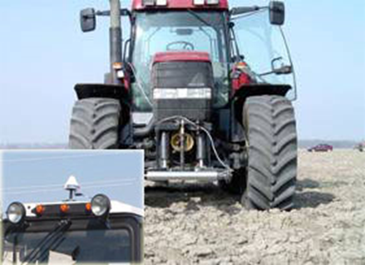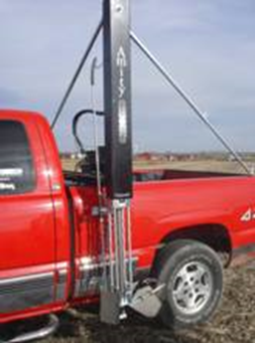

Сурет 1. Сынама алушы

Қазіргі заманғы жабдық 30 см ішінде екі жер телімін (загон) төсеу дәлдігіне қол жеткізуге мүмкіндік береді, ал RTK базалық станциясын қолдана отырып, дәлдікті 5 см-ге дейін арттыруға болады.

- Сынама алғыштар (пробоотброник) және агрохимиялық зертханалар

Топырақты талдау арқылы өсімдіктің жақсы өсуі мен дамуы үшін қажет топырақтағы қоректік заттар анықталады. Талдау нәтижелері қолданылатын тыңайтқыштардың түрі мен нормасын анықтайды,ол-ауылшаруашылық өндірісіне әсер ететін маңызды факторлардың бірі болып табылады. Топырақты талдау үш кезеңнен тұрады:
Топырақ үлгілерін іріктеу. Үлгілер автомобиль кабинасының ішіне бекітілетін сынама алғыштар (пробоотборник) көмегімен алынады. Іріктеу тереңдігі 60-тан 120 см-ге дейін, ал ең маңыздысы топырақ үлгілерін таңдауды дұрыс қамтамасыз ететін таңдаудың жасалуы.
Топырақты талдау. Үлгілерді талдау үшін жоғары, тиімді және көп функциялы зертханаға жіберіледі. Топырақтағы қоректік заттардың мөлшерін дәл анықтауға мүмкіндік беретін әдістер қолданады.
Тыңайтқыштарды қолдану бойынша ұсыныстар. Топырақ талдауының түпкі нәтижесі-әрбір егістікке және әрбір дақылға тыңайтқыш енгізудің нақты нұсқамаларын әзірлеу.
Сынама алғыштарды (пробоотборник) кейіннен талдау және топырақтағы химиялық заттардың таралуының электрондық картасын жасау үшін сынамалар мен топырақ үлгілерін іріктеу процесін автоматтандыруға арналған.
Жиналған сынамалар нөмірленеді және бөгде зертханаға тапсырылады немесе компания зертханасында тікелей талданады. Ең маңыздысы, алдымен N, P, K, сондай-ақ кейбір жағдайларда басқа элементтер мен қосылыстар бойынша зерттеу нәтижелерін өңдеуге және топырақтағы химиялық элементтердің таралу картасын алуға мүмкіндік беретін мамандандырылған бағдарламалық жасақтамаға енгізеді. Бұл карта яғни, саралап енгізудің технологиялық картасын жасау кезінде, сондай-ақ тыңайтқыштар мен өсімдіктерді қорғау құралдарының (ӨҚҚ) қажетті мөлшерін есептеу кезінде шешімдер қабылдау үшін пайдаланылады.

4 Мысал ретінде: «Маяк ШҚ» ЖШС ауыл шаруашылық алқаптарының топырақ сынамаларын алу және топырақты агрохимиялық талдау карастыру

12.04.2020-16.04.2020 ж. аралығында нақты егіншілік бойынша жобаға қатысушылар топырақ сынамаларын алу үшін Павлодар облысына, "Маяк" шаруа қожалығына барды.
Жұмыс істеу үшін WINTEX 1000S автоматтандырылған сынама іріктегіші қолданылды. Дала жағдайында тасымалдау және жұмыс істеу үшін сынама іріктегіш тракторға орнатылды.
Тексеру үшін жалпы жұмыс алаңы 2000 га жуық алқаптар пайдаланылды.
Өрістер дөңгелек пішінді болды және картоп дақылдары үшін пайдаланылуы керек еді.
Жұмысты бастау үшін сынама іріктегіші және операторы бар трактор өрісті координаттар жүйесіне байланыстыру үшін өрістің контуры бойынша жүруі тиіс еді.
Жалпы, сынама іріктеу 14 өрісте жүргізіледі. Базаның жанында 11 өріс, 1-ден 7-ге дейінгі өрістер (әрқайсысының ауданы шамамен 133 га) бір-біріне параллель, 8-ден 11-ге дейінгі 4 үлкен өріс (әрқайсысының ауданы шамамен 200 га), 7-ге параллель ( сурет 2).

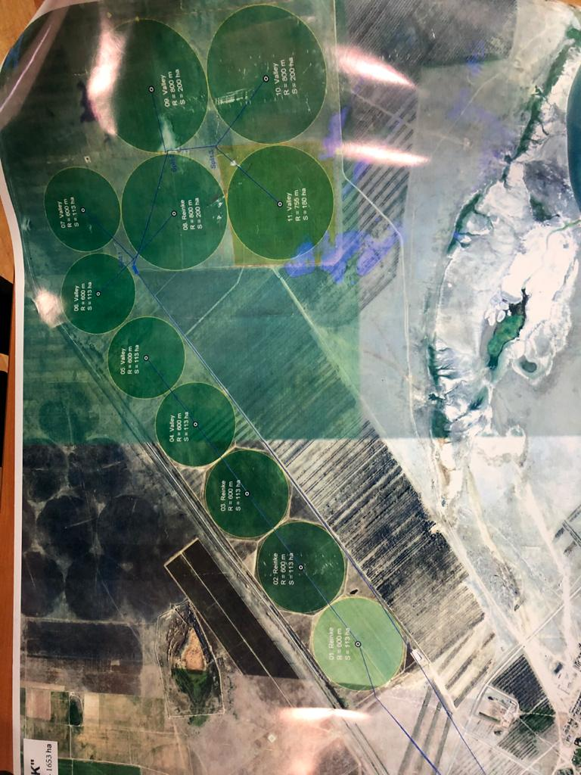

Сурет 2. 1 –ден 11 –ге дейінгі өрістердің схемасы

12, 13, 14 өрістер базадан 10 км қашықтықта орналасқан (3-сурет). 12-шінің ауданы жуық 113 га, 13 және 14-шінің ауданы 80 га жуық.
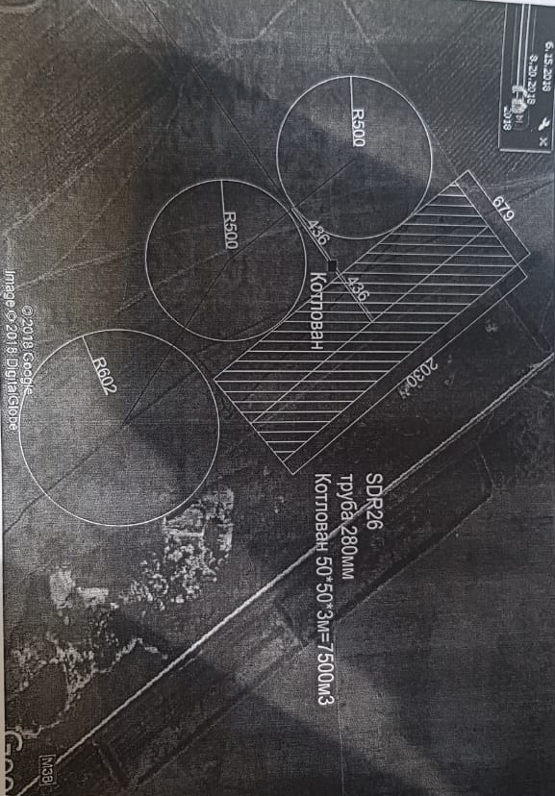

Сурет 3. 12 –ден 14 –ге дейінгі өрістердің схемасы

1-7, 12, 13 14 өрістердің контурын қолданғаннан кейін деректерді дәлірек алу үшін 25 га секцияларға бөлінді. Бұл өрістер 4 бөлімге бөлінді. 8-11 өрістер 9 бөлімге бөлінді (Сурет 3).

Поле 9
Поле 7
Поле 11
А38
А39
А40
А43
А42
А41
А44
А45
А46
А47
А48
А49
А52
А51
А50
А53
А54
А55
А26
А25
А28
А27

Поле 6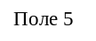
Поле 8
Поле 10
Конверт тісілімен, әрбір секциядан 10 сынама алынды. (сурет 5, 6).
Сурет 4. Сынама алу схемасы
Поле 12
А65
А66
А68
А67
Поле 1
А1
А2
А4
А3
А5
А6
А8
А7
Поле 2
Поле 3
А10
А9
А11
А12
Поле 13
А69
А70
А72
А71
Поле 5
А21
А22
А24
А23
А17
А18
А20
А19
Поле 14
А73
А74
А76
А75
Поле 4
А13
А14
А16
А15
А29
А30
А31
А34
А33
А32
А35
А36
А37
А56
А57
А58
А61
А60
А59
А62
А63
А64

Сурет 5. Топырақты іріктеуге арналған трактордың жүру бағыты

Сурет 6. Әр секцияда сынамаларды іріктеу сызбасы

Әрбір секциядан 10 сынама алынғаннан кейін топырақ сынамалары контейнерлерге жиналады және нөмірленеді. Тракторды бір секция бойынша өткізген кезде, планшетте таңдау қай бөлімде алынатынын көрсету керек (сурет 12, қызыл түспен көрсетілген).
Сынама алғышты бақылау үшін планшет TOREX PAD2 қолданылады (сурет 7).

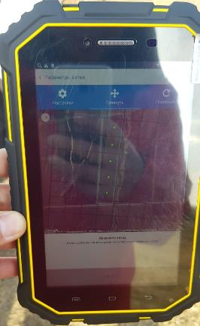

Сурет 7. Планшет TOREX PAD2

Планшетті байланыстыру және бақылау Trimble Ag бағдарламасы арқылы жүзеге асырылады. Trimble Ag өндірушілерге басқару шешімдерін оңтайландыруға және кірістілікті арттыруға арналған құралдарды ұсынады. Далалық жұмыстарды бақылау, ауылшаруашылықты басқарудың нақты тетіктерін енгізу және өзін-өзі ақтауды бағалау осы жетілдірілген мобильді қосымшаны пайдалану кезінде жеңілдетіледі (сурет 8).

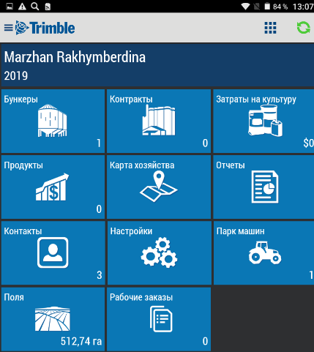

Сурет 8. Trimble Ag бағдарламасының мәзірі

Жұмысты бастау үшін планшетте жобаның контурын жасау үшін болашақта топырақ таңдалатын өрістің контурымен жүру керек. Өзіңіз немесе кез-келген көлік құралымен өтіп, контурды айналдыра аласыз. Осының арқасында бағдарламада өріс контуры сақталады. Осыдан кейін топырақ сынамалары алынды.
Сондай-ақ, ферма туралы, егінді сақтауға арналған бункер, көлік, ұйымдар, кәсіпорындар және т.б. туралы жеке мәліметтер құру мүмкіндігі бар. Сараптамаға алынатын топырақтын төртбұрышты ауданын ауыстыруға болады. Сондай-ақ, бөлімдегі сынамалар санын және суасты зондының тереңдігін реттеуге болады (сурет 9,10,11)
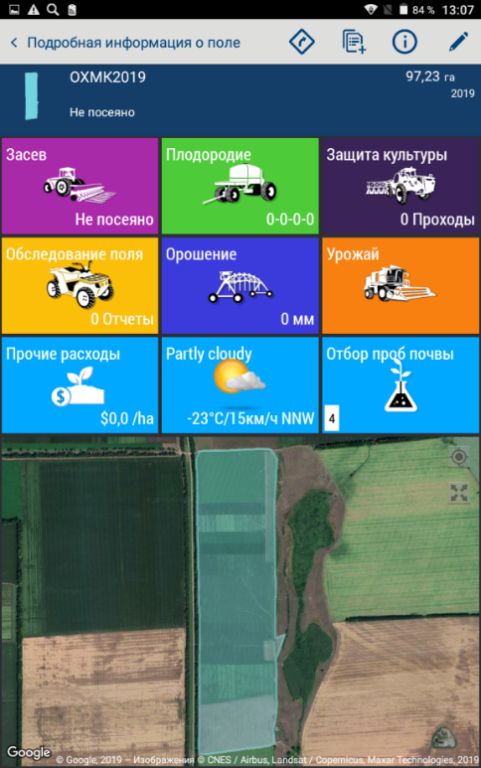

Сурет 9. Берілген өрісті байланыстыратын мәзірі.

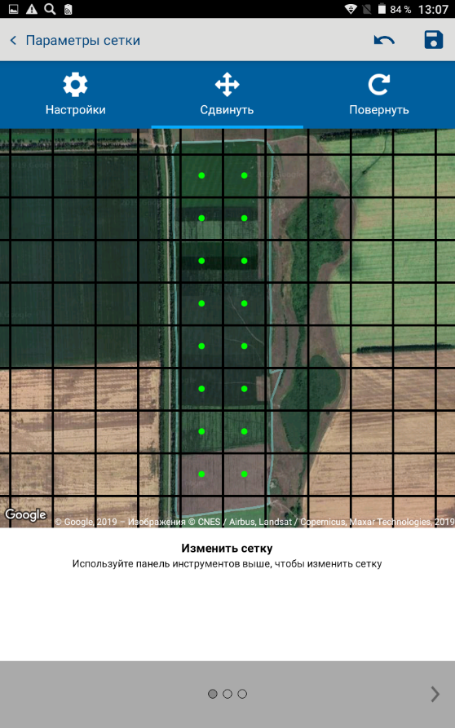

Сурет 10. Тор параметрлері

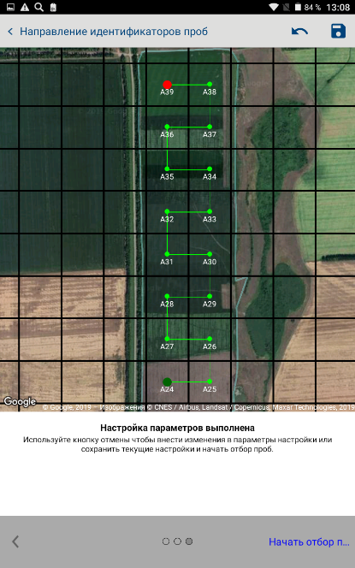

Сурет 11. Сынамалар идентификаторларының бағыты

Әр бөлімді бақылау үшін белгілі бір бөлімдерге байланысу керек, содан кейін осы бөлімдердің координаттары алынады. Сонымен қатар, оператордың жұмысын ноутбуктен қашықтан басқару мүмкіндігі бар (сурет 11).

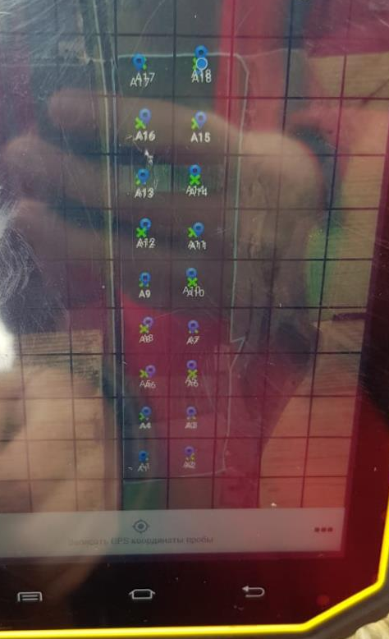

Сурет 13. Координаттар бойынша байланыстыру

Топырақ сынамаларын іріктеу аяқталғаннан кейін жоба сақталады, одан әрі редакциялау және өзгерістер енгізу мүмкіндігі, сондай-ақ компьютерге беру мүмкіндігі бар.
2020 жылдың 12-16 сәуірінде егіннің қарқындылығы мен топырақтың жай-күйін анықтау үшін "Маяк" шаруа қожалығының ауданы 2000 га учаскесінде топырақ сынамаларын іріктеу орындалды (әр түрлі тыңайтқыштардың мөлшері).
Топырақ сынамасын алғаннан кейін, құрамы бар контейнерлер топыраққа талдау жүргізу үшін ШҚТУ агрохимиялық талдау сынақ зертханасына жіберілді. Ноутбукта орнатылған Trimble AG бағдарламасының көмегімен әр бөлімнің нүктелерінің координаттары алынды.
Агрохимиялық анализ зертханасында «Маяк» ШК учаскелерден алынған топырақ үлгілерінде қарашірік, рН, жалпы азот, фосфор және калий, күкірт құрамы анықталды. Топырақ үлгілерінің агрохимиялық талдауларының нәтижелері талдаулардың жиынтық ведомосінде (өріс бойынша орташа мәндер) және қосымшада әрбір алқаптағы іріктеу нүктелері бойынша ұсынылған.
Топырақ үлгілерін химиялық-аналитикалық зерттеу нәтижелері:

Кесте 1.
Талдаулардың жиынтық ведомосі (өріс бойынша орташа мәні)
№ образца | Содержание
№ образца | гумус,% | рН | S об,% | N, мг/100г | Р, мг/кг | K, мг/кг
Поле 1 | 1,16 | 7,4 | 0,0218 | 98 | 34,9 | 276,10
Поле 2 | 0,74 | 6,98 | 0,0315 | 86 | 31,19 | 381,28
Поле 3 | 0,73 | 6,52 | 0,0264 | 84 | 29,39 | 228,85
Поле 4 | 0,22 | 6,99 | 0,0266 | 32 | 30,33 | 212,78
Поле 5 | 0,8 | 6,77 | 0,0272 | 90 | 29,87 | 248,65
Поле 6 | 0,6 | 6,74 | 0,0324 | 70 | 29,80 | 206,83
Поле 7 | 0,78 | 7,04 | 0,0239 | 82 | 28,89 | 269,63
Поле 8 | 0,56 | 6,80 | 0,0253 | 32 | 28,18 | 198,21
Поле 9 | 0,66 | 6,85 | 0,0348 | 25 | 29,94 | 260,28
Поле 10 | 0,58 | 6,79 | 0,0227 | 24 | 30,88 | 291,13
Поле 11 | 0,75 | 6,78 | 0,0328 | 82 | 25,90 | 356,24
Поле 12 | 0,55 | 6,80 | 0,0356 | 58 | 28,07 | 258,83
Поле 13 | 0,67 | 6,68 | 0,0238 | 56 | 29,34 | 240,45
Поле 14 | 0,62 | 6,79 | 0,0322 | 60 | 30,06 | 244,70

Кесте 2.
Жылжымалы күкірт (өрістер бойынша орташа сынамалар үшін)
№ образца | S подв, мг/кг
Поле 1 | 7,194
Поле 2 | 9,773
Поле 3 | 7,928
Поле 4 | 9,576
Поле 5 | 8,712
Поле 6 | 9,382
Поле 7 | 9,560
Поле 8 | 9,601
Поле 9 | 11,824
Поле 10 | 8,866
Поле 11 | 11,792
Поле 12 | 9,599
Поле 13 | 9,520
Поле 14 | 11,253

Кесте 3.
Зертханадан алынған талдау
№  Үлгі | Құрамы
№  Үлгі | гумус,% | рН | S,% | N, мг/100г | Р, мг/кг | K, мг/кг
Поле №1
А1 | 1,18 | 7,46 | 0,0218 |  | 34,45 | 276,7
А2 | 1,15 | 7,35 | 0,0215 |  | 34,27 | 271,8
А 3 | 1,17 | 7,41 | 0,0225 |  | 33,97 | 275,7
А4 | 1,14 | 7,39 | 0,0214 |  | 33,65 | 280,2
Поле №2
А5 | 0,74 | 7,00 | 0,0313 |  | 31,45 | 375,3
А6 | 0,73 | 6,95 | 0,0308 |  | 30,83 | 391,5
А7 | 0,75 | 7,07 | 0,0347 |  | 31,61 | 384,5
А8 | 0,72 | 6,89 | 0,0293 |  | 30,86 | 373,8
Поле №3
А9 | 0,75 | 6,75 | 0,0266 |  | 29,46 | 225,3
А10 | 0,73 | 6,51 | 0,0224 |  | 29, 13 | 230,4
А11 | 0,7 | 6,43 | 0,0278 |  | 29,67 | 231,6
А12 | 0,72 | 6,39 | 0,0289 |  | 29,31 | 228,1
Поле №4
А13 | 0,22 | 6,85 | 0,0265 |  | 29,94 | 226,4
А14 | 0,23 | 7,08 | 0,0269 |  | 30,52 | 212,7
А15 | 0,2 | 6,93 | 0,0279 |  | 29,85 | 220,3
А16 | 0,23 | 7,1 | 0,0251 |  | 31 | 210,7
Поле №5
А17 | 0,80 | 6,82 | 0,0273 |  | 30,12 | 250,8
А18 | 0,79 | 6,69 | 0,0298 |  | 29,61 | 248,3
А19 | 0,81 | 6,84 | 0,0231 |  | 29,73 | 246,5
А20 | 0,79 | 6,72 | 0,0287 |  | 30,02 | 251
Поле №6
А21 | 0,62 | 6,81 | 0,0321 |  | 29,78 | 210,5
А22 | 0,58 | 6,68 | 0,0302 |  | 29,6 | 203,9
А23 | 0,59 | 6,72 | 0,0328 |  | 30,06 | 208,6
А24 | 0,60 | 6,76 | 0,0343 |  | 29,74 | 204,3
Поле №7
А25 | 0,76 | 6,97 | 0,0235 |  | 29,15 | 267,5
А26 | 0,8 | 7,06 | 0,0241 |  | 29,03 | 271
А27 | 0,79 | 7,1 | 0,0252 |  | 28,8 | 270,6
А28 | 0,77 | 7,02 | 0,0228 |  | 28,56 | 269,4
Поле №8
А29 | 0,58 | 6,91 | 0,0251 |  | 28,42 | 206,5
А30 | 0,57 | 6,87 | 0,0253 |  | 27,85 | 202,7
Кесте 3 жалғасы
А 31 | 0,56 | 6,78 | 0,0225 |  | 28,16 | 196,3
А32 | 0,57 | 6,83 | 0,0247 |  | 27,97 | 198,6
А33 | 0,55 | 6,75 | 0,0256 |  | 28 | 197,8
А34 | 0,55 | 6,71 | 0,0261 |  | 28,24 | 195,8
А35 | 0,57 | 6,82 | 0,0262 |  | 28,35 | 193,2
А36 | 0,53 | 6,76 | 0,0271 |  | 27,93 | 192,4
А37 | 0,54 | 6,77 | 0,0248 |  | 28,67 | 200,6
Поле №9
А38 | 0,63 | 6,81 | 0,0341 |  | 29,34 | 253,4
А39 | 0,64 | 6,84 | 0,0305 |  | 29,86 | 260,5
А40 | 0,7 | 6,90 | 0,0361 |  | 30,12 | 258,7
А41 | 0,67 | 6,88 | 0,0313 |  | 29,67 | 259,4
А42 | 0,65 | 6,85 | 0,0386 |  | 30 | 261,3
А43 | 0,64 | 6,82 | 0,0357 |  | 30,06 | 261,8
А44 | 0,63 | 6,87 | 0,0304 |  | 29,87 | 258,5
А45 | 0,69 | 6,9 | 0,04 |  | 30,23 | 260
А46 | 0,65 | 6,84 | 0,0363 |  | 30,31 | 261,1
Поле №10
А47 | 0,56 | 6,81 | 0,0227 |  | 30,91 | 279,6
А48 | 0,56 | 6,78 | 0,0203 |  | 31,35 | 287,3
А49 | 0,6 | 6,9 | 0,0214 |  | 31,04 | 285,6
А50 | 0,55 | 6,76 | 0,0257 |  | 30,86 | 292,5
А51 | 0,55 | 6,73 | 0,0211 |  | 31,2 | 291,7
А52 | 0,57 | 6,82 | 0,0202 |  | 30,84 | 294,8
А53 | 0,61 | 6,75 | 0,0254 |  | 30,78 | 290
А54 | 0,59 | 6,8 | 0,0237 |  | 31 | 286,4
А55 | 0,6 | 6,78 | 0,0241 |  | 29,96 | 293,3
Поле №11
А56 | 0,77 | 6,82 | 0,033 |  | 27,12 | 336,4
А57 | 0,71 | 6,76 | 0,0345 |  | 25,12 | 347,8
А58 | 0,78 | 6,81 | 0,0354 |  | 25,56 | 360,5
А59 | 0,71 | 6,74 | 0,0295 |  | 26 | 361,2
А60 | 0,72 | 6,76 | 0,0287 |  | 25,7 | 356,7
А61 | 0,75 | 6,78 | 0,0315 |  | 26,07 | 360
А62 | 0,8 | 6,8 | 0,0313 |  | 25,83 | 354,7
А63 | 0,79 | 6,79 | 0,0345 |  | 26,02 | 361,6
А64 | 0,75 | 6,75 | 0,0364 |  | 25,67 | 367,3

Кесте 3 жалғасы
Поле №12
А65 | А65 | А65 | А65 | А65 | А65
А66 | А66 | А66 | А66 | А66 | А66
А67 | А67 | А67 | А67 | А67 | А67
А68 | А68 | А68 | А68 | А68 | А68
Поле №13
А69 | А69 | А69 | А69 | А69 | А69
А70 | А70 | А70 | А70 | А70 | А70
А71 | А71 | А71 | А71 | А71 | А71
А72 | А72 | А72 | А72 | А72 | А72
Поле №14
А73 | А73 | А73 | А73 | А73 | А73
А74 | А74 | А74 | А74 | А74 | А74
А75 | А75 | А75 | А75 | А75 | А75
А76 | А76 | А76 | А76 | А76 | А76

Талдауларды алғаннан кейін "Маяк ШҚ" ауыл шаруашылығы мақсатындағы жерлердің топырақ құнарлылығына мониторинг жүргізу жөніндегі әдістемелік нұсқаулар бойынша жеңіл гидролизденетін азот, фосфор мен калийдің жылжымалы нысандары бойынша агрохимиялық картограммалар жасалады.
«Маяк ШҚ» ЖШС топырақ сараптамасының агрохимиялык картограммасы белгілі бағдарламада жасалады.

